Эта фотография – очень редкая, а само событие случается раз в три тысячи лет.
Это фото уже свершило чудеса во многих жизнях.
Задумай желание... ты видишь Око Божие.
Это точно: ты увидишь перемены в своей жизни в течение дня.
Поверь, не храни этот э-мэйл у себя.
Отправь его, по крайней мере, 7 людям.
Эта фотография снята НАСА телескопом Хаббл.
Она называется: "ОКО БОЖИЕ"
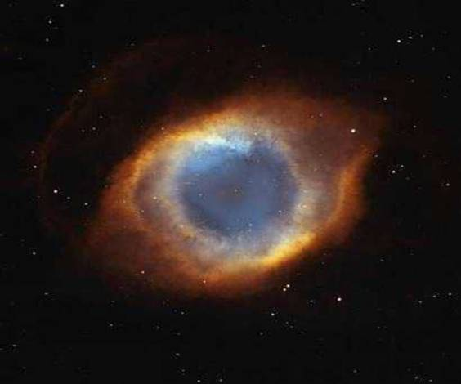
Слишком невероятно погасить его.

Пошли это фото своим друзьям и увидишь, что будет.

